项目：陈家沟一西山鬼笑石一南马场水库6km环线

徒步地点：北京市海淀区北京西山国家森林公园

线路介绍：
从陈家沟走西北门上鬼笑石，骑行路线
https://www.bilibili.com/video/BV1H44y1o7Hm/
https://www.bilibili.com/video/BV1KM4y1t7k2/

强度：轻松

预计活动人数：2

预算：无

出行方式：骑行

总里程：骑行32 km；爬山环线全程6km，爬升200m左右

出发时间： 2024-01-15 周一

天气： 晴，温度-10—5 摄氏度

参考路线：六只脚轨迹：#7470577 发布者：icecity

活动安排：
导航陈家沟（骑行约2h）
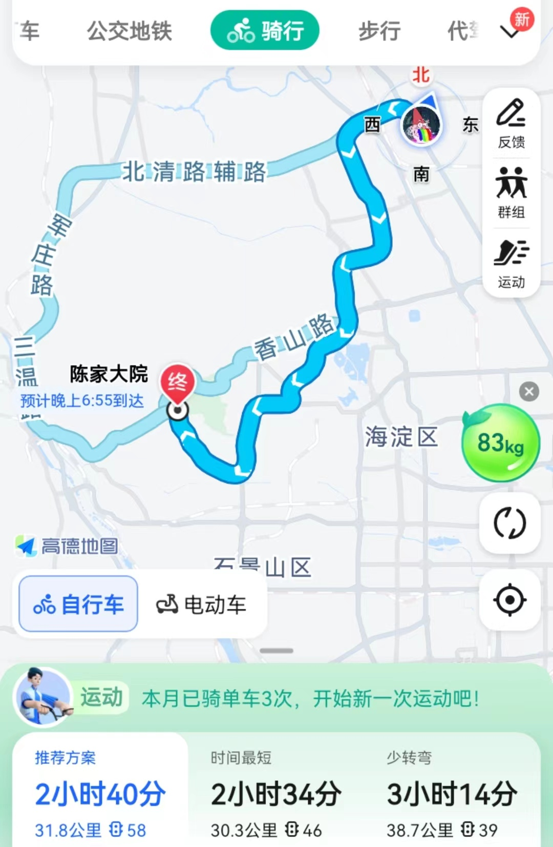
防火道步行1km多到达西山鬼笑石（大约20min）

继续走3km多山路到达南马场水库，已结一层薄冰
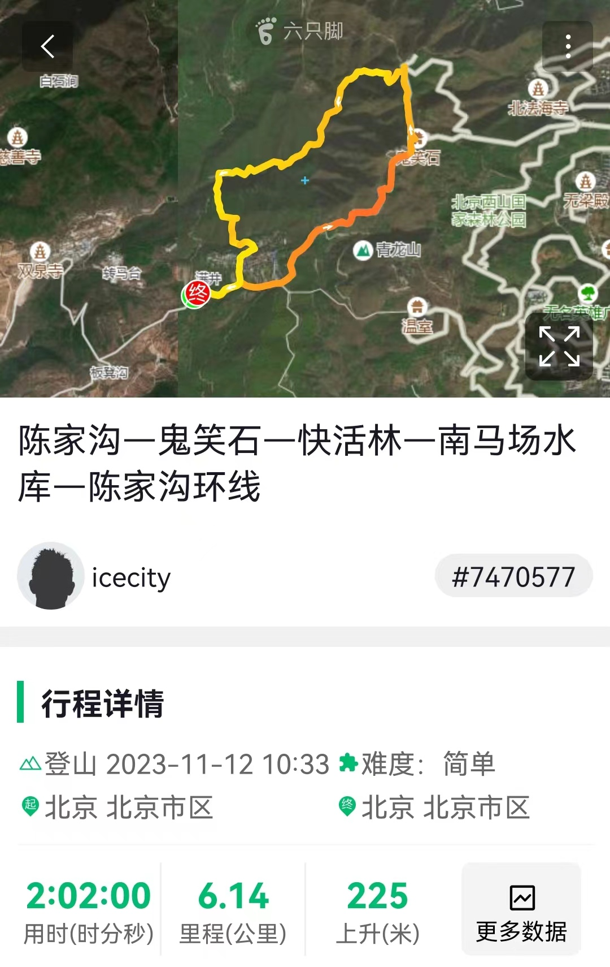
继续走山路约1km多返回陈家沟村

